新增学习卡片对应字段说明：需要保存在数据库的知识页面的内容和对应的在线练习的.ipynb模板文件
参数 | 是否必填 | 类型 | 说明
title | 是 | String | 卡片标题，表示学习卡片的主题名称，如“ChaCha20 流密码算法原理与实现”。
summary | 否 | String | 卡片摘要，用于简要说明该学习卡片的主要内容。
category | 否 | String | 卡片分类，用于标识知识所属领域，如“现代密码学”。
difficulty | 否 | String | 学习难度等级，如“简单”“中等”“困难”。
duration | 否 | String | 预计学习时长，如“2小时”“3小时”。
prerequisites | 否 | String | 前置知识要求，用于说明学习本卡片前建议掌握的基础知识。
objectives | 否 | List | 学习目标列表，用于描述完成该卡片学习后应达到的能力目标。
features | 否 | List | 卡片特色亮点列表，每项包含亮点标题和亮点描述。
features[].title | 否 | String | 单个亮点的标题，如“流密码结构”“软件实现高效”。
features[].description | 否 | String | 单个亮点的具体说明文字。
steps | 否 | List | 学习步骤列表，用于定义学习过程的内容与顺序。

示例json数据：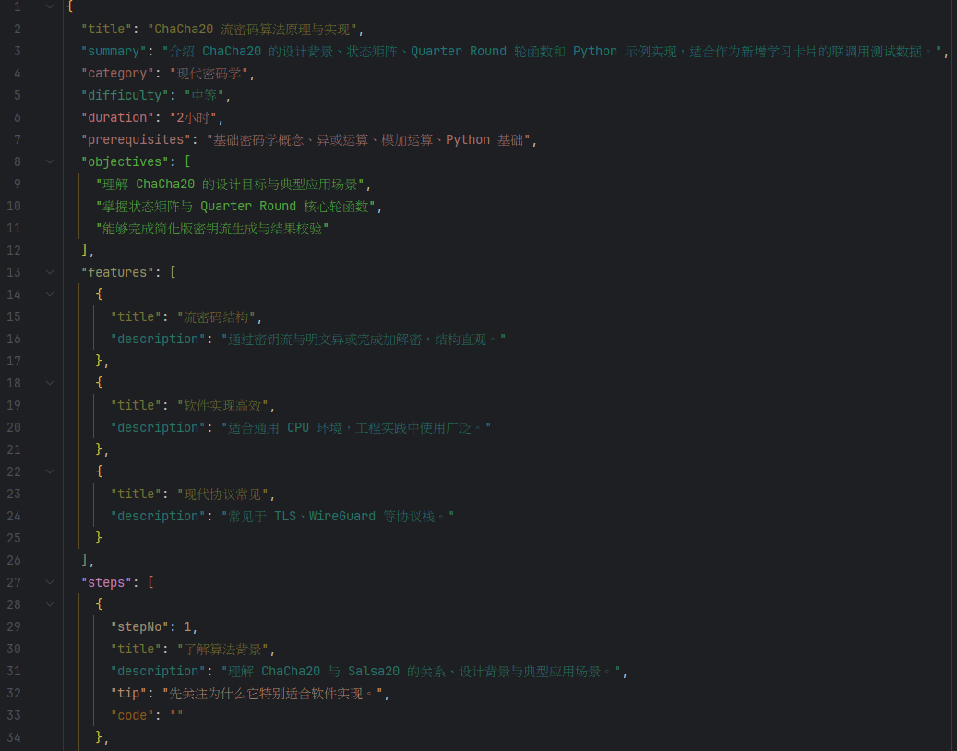
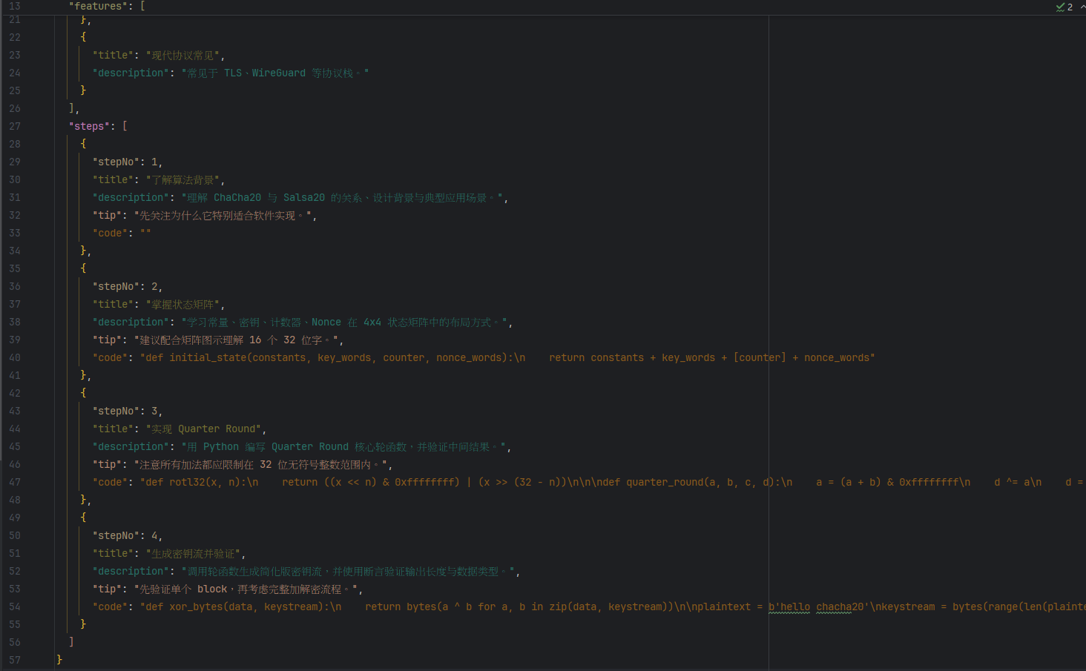
对应页面显示：
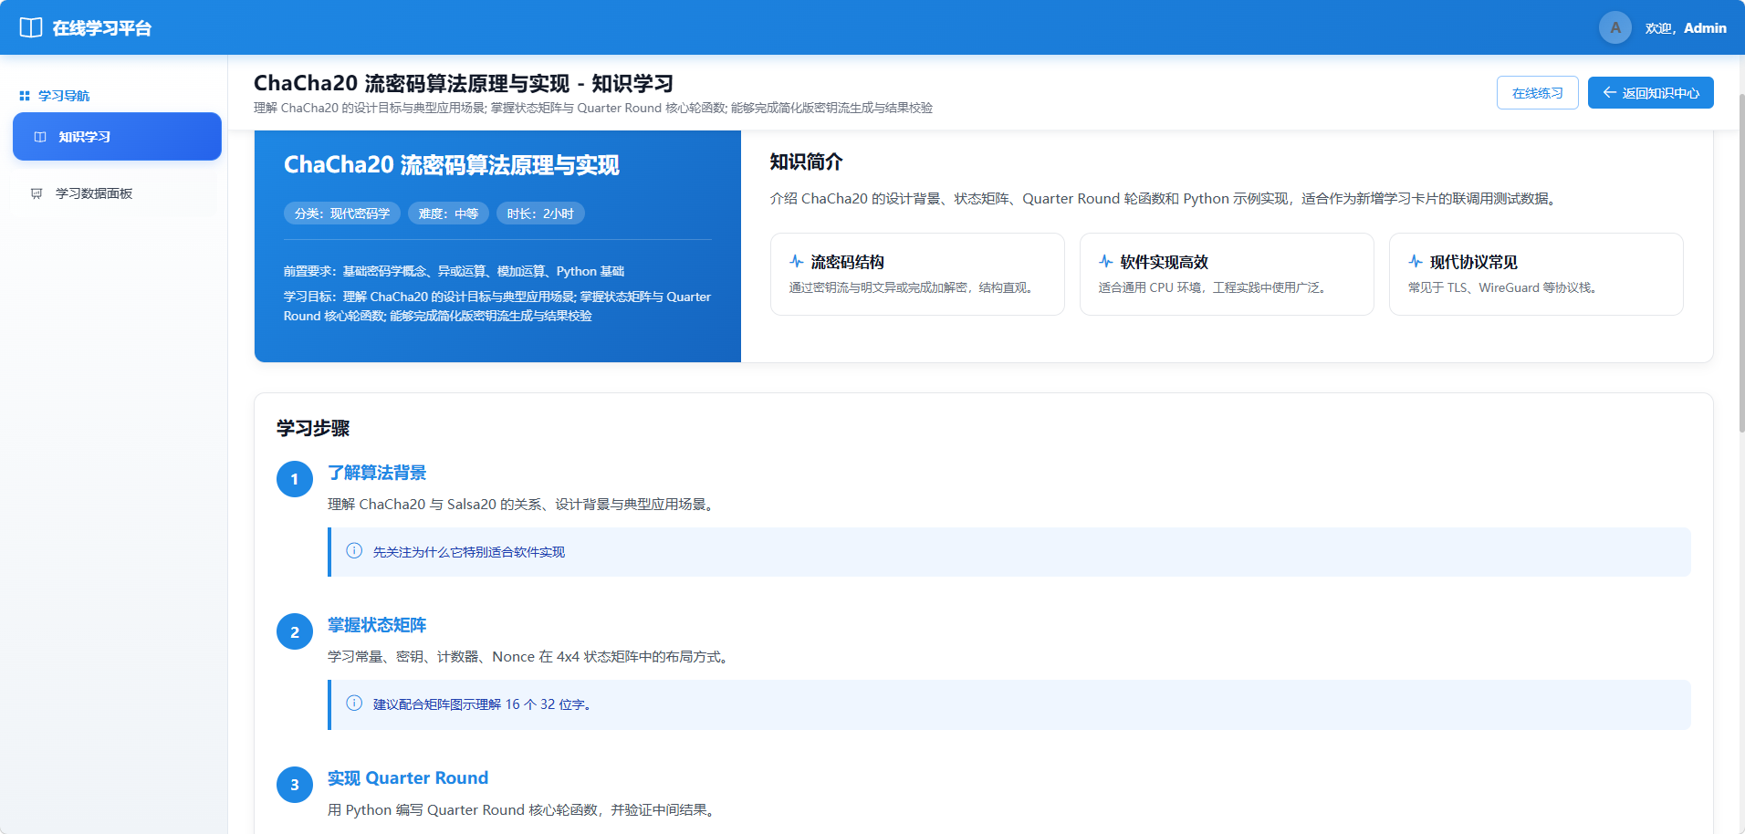
对应模板需要使用jupyter notebook进行编写（模板文件主要是markdown和code进行编写）
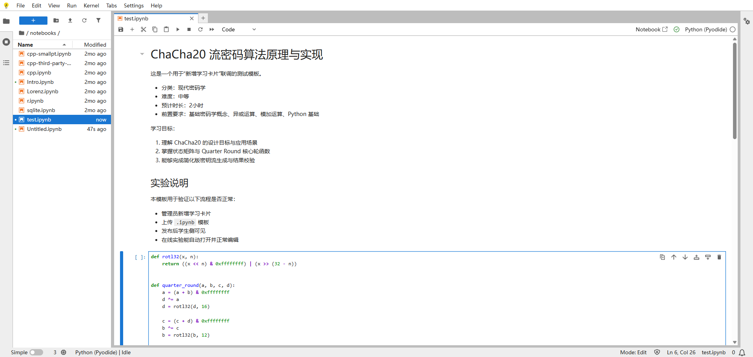
对应在线练习页面：
